登录注册

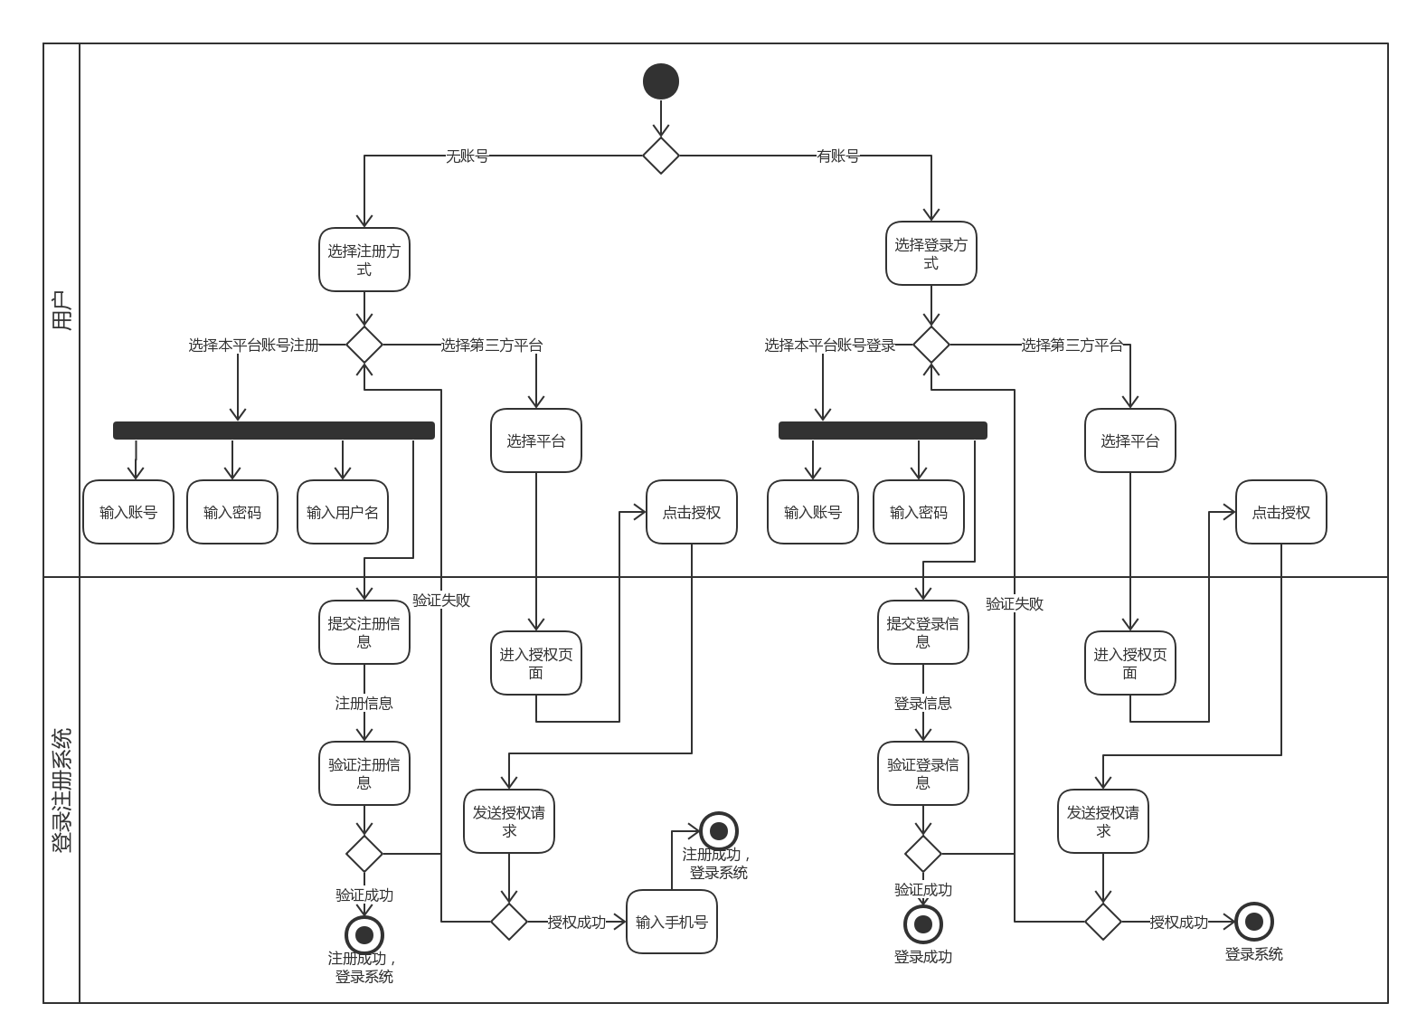

1. 当用户没有账号，需要进入用户系统时，需要注册账号，注册账号用户可以选择直接在本平台使用手机号进行注册，注册成功后，自动登录系统；用户也可以选择使用第三方平台账号进行注册，系统跳转第三方账号授权页面，用户点击授权之后，注册成功，需要用户输入手机号以完善信息，输入完成后自动登陆系统。
2. 当用户已有账号。需要进入用户系统时。需要登陆账号，根据注册时选择的方式，用户可以选择本平台的账号密码进行登录，验证成功则可登录系统；也可以选择已注册第三方平台账号登录，系统跳转授权页面，用户点击授权，系统登录成功。

管理关注列表

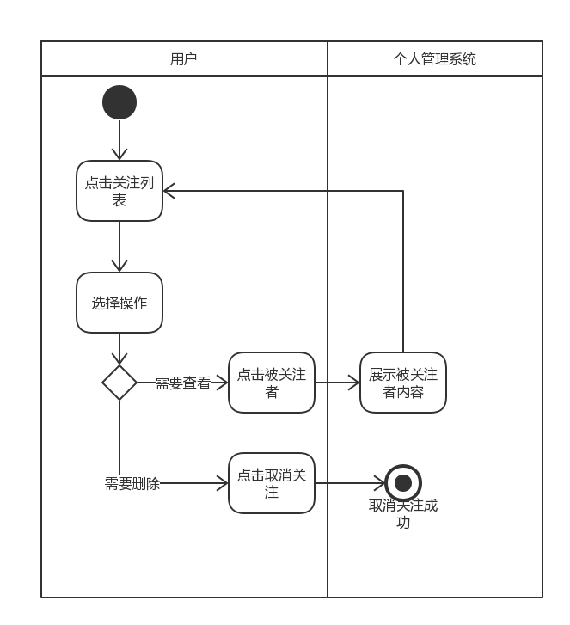

用户在个人管理系统页面，点击关注列表，可以查看关注的人，用户点击关注的人的头像，系统将展示关注的人的内容；用户右滑关注的人，可出现取消关注选项，用户点击取消关注，可以取消对此人的关注。

管理内容

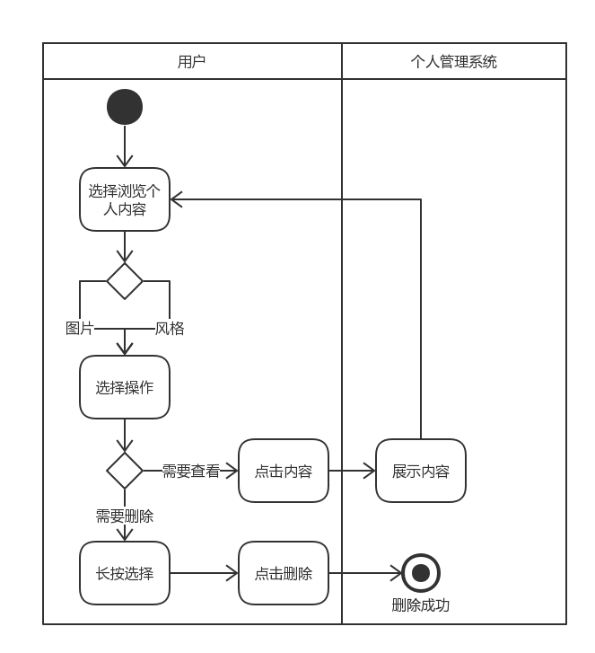

用户进入个人管理系统页面，默认展示用户在平台上保存过的图片，用户点击风格按钮，切换到展示风格的界面，用户点击内容，系统展示详细内容，用户长按内容，弹出删除菜单，用户点击删除便可以删除内容。

管理收藏

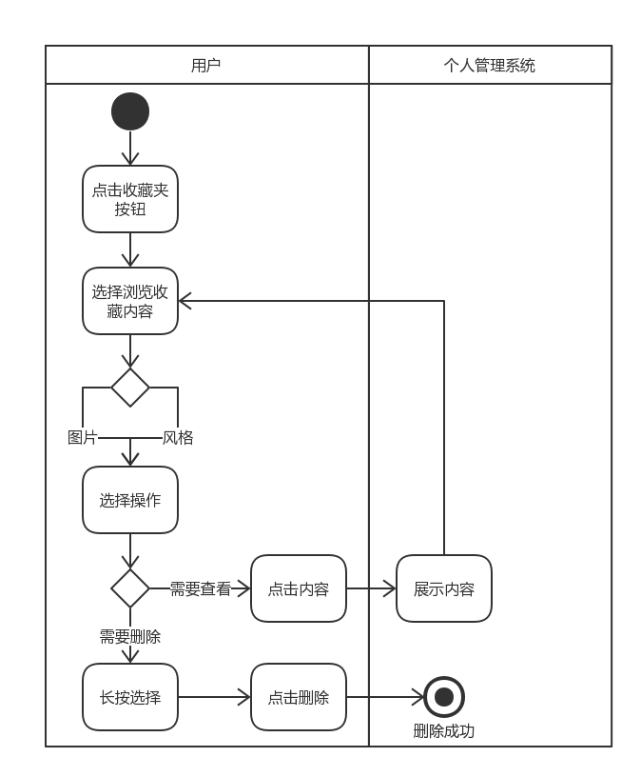

用户进入个人管理里系统页面，点击收藏夹按钮，进入收藏页面，默认展示用户在平台上收藏过的图片，用户点击风格按钮，切换到展示收藏风格的界面，用户点击内容，系统展示详细内容，用户长按内容，弹出删除菜单，用户点击删除便可以删除收藏内容。

修改个人资料

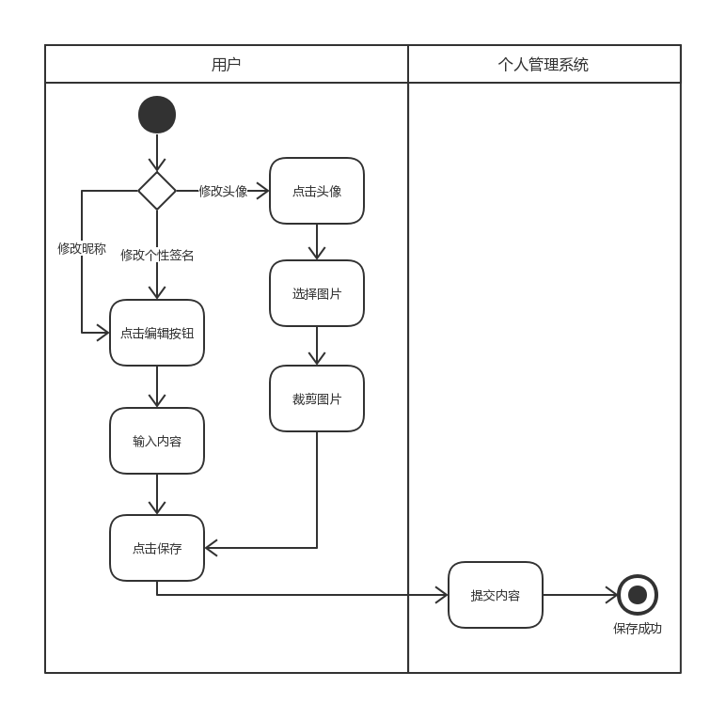

用户进入个人管理里系统页面，可以修改头像、昵称和个性签名。点击点击头像，系统显示相册，用户选择图片，并裁剪图片为固定尺寸，点击保存，系统提交修改内容并保存成功；用户点击昵称编辑按钮，昵称变为可编辑状态，用户输入内容，点击保存系统提交修改内容并保存成功；用户点击个性签名编辑按钮，个性签名变为可编辑状态，用户输入内容，点击保存系统提交修改内容并保存成功；

风格转化

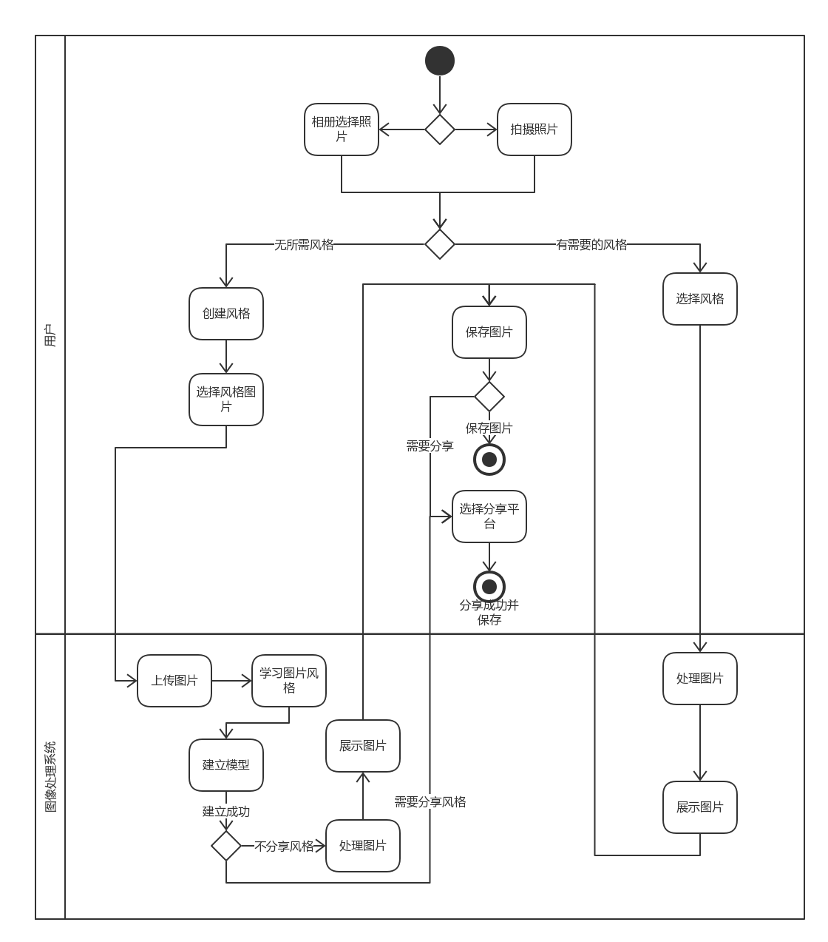

滤镜处理

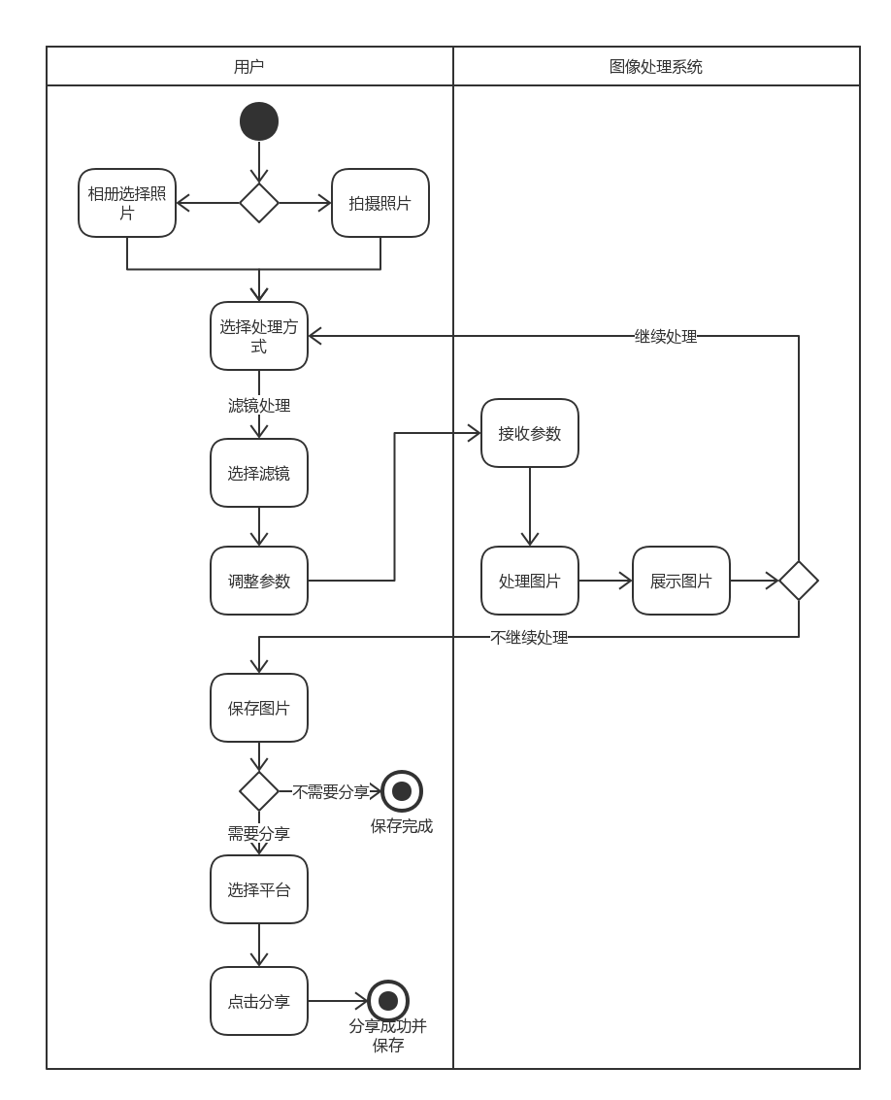

贴纸文字

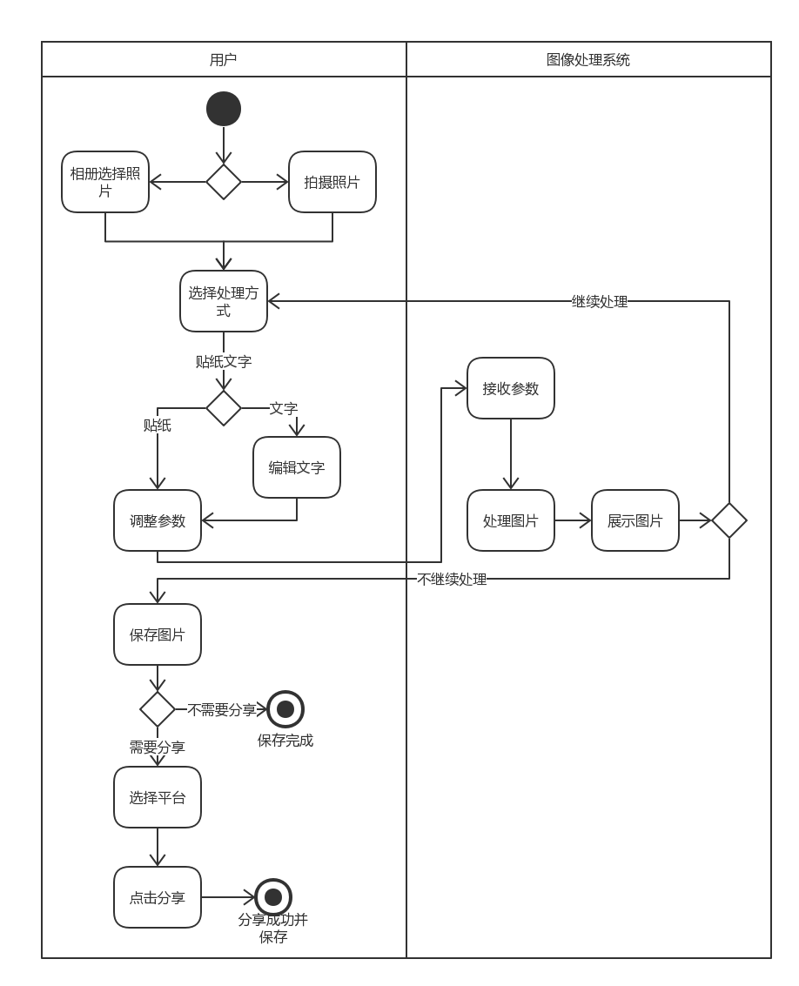

点赞

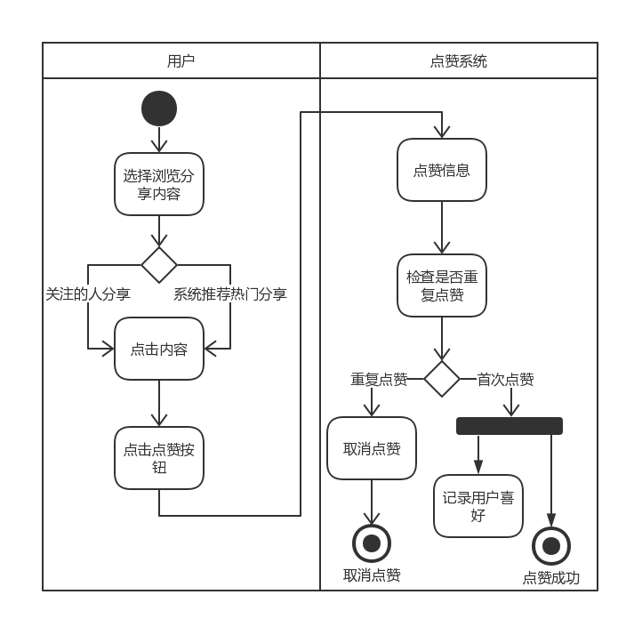

关注

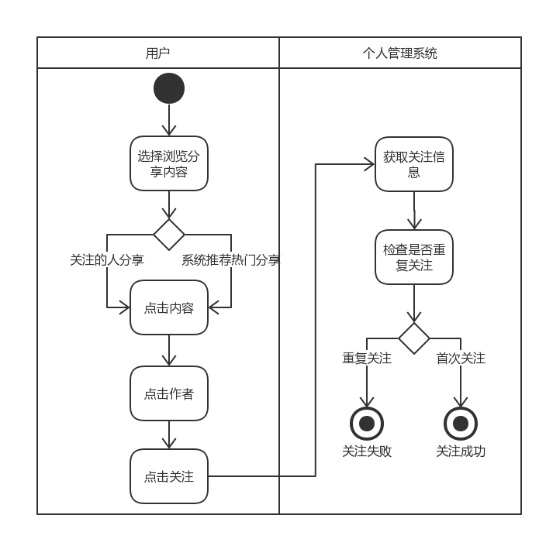

收藏内容

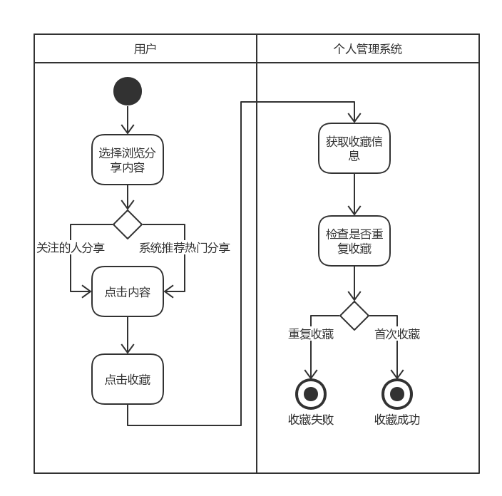

一键尝试

